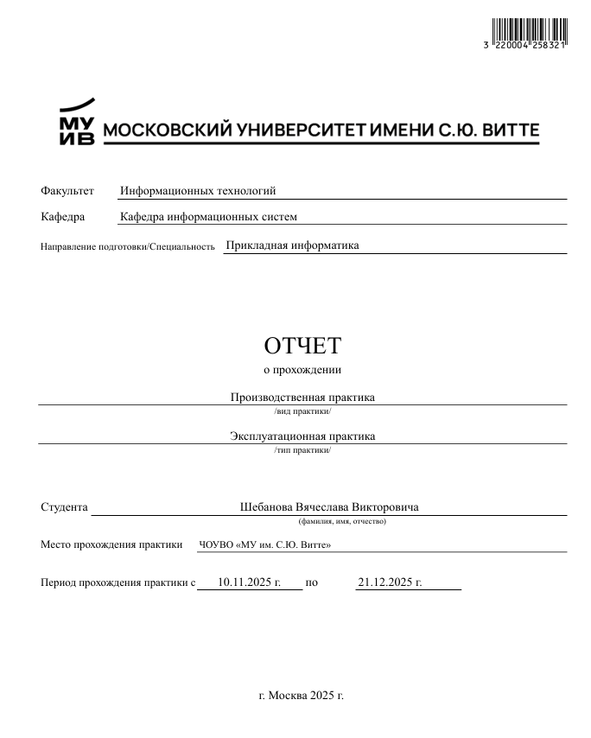
\

Введение
Производственная практика проходила на кафедре факультета информационных технологий в Московском университете им. С.Ю. Витте, в ходе практики решается проблема конкурентоспособности университета в прогнозировании необходимых для оптимального функционирования организации рабочего персонала «кадровая политика», современные условия автоматизации и цифровой трансформации заставляют разрабатывать стратегию устраняющую недостатки в виде ручной аналитики потребности в рабочем персонале, реализуемая в рассматриваемой работе модель LSTM с слоями внимания служит, для повышения заработка организации и создания преимущества над конкурентами в области рационального управления количеством персонала в организации при помощи точных кадровых предсказаний, создаваемых обученной моделью, в работе предлагается реализация модели нейронной сети с механизмом внимания, для прогнозирования потребностей Московского университета имени Витте в общем количестве рабочего персонала. В работе применил модель рекуррентной сети LSTM с слоями внимания и ячейками памяти. Применение методов машинного обучения – инновационный подход, для решения существующей проблемы предсказания необходимого количества работников в МУИВ, не рационально использовать один метод ручного труда, при наличии возможностей создания автоматизированной системы, в виде экспертной оценки вычисляемой специализированными профессионально ориентированными сотрудниками, использующими созданную в работе архитектуру LSTM, в момент написания отчета выяснено, нету API автоматического сбора данных по кадровым ресурсам и для анализа используется только ручной труд, рассматриваемая ситуация приводит к снижению прибыли и конкурентоспособности Московского университета имени Витте, снижению скорости выполнения основных функций организации за счет нехватки персонала и отсутствию анализа потребности в трудовых кадрах, плохая оценка в потребности в новых сотрудниках приводит к убыткам в организации. В работе проектируется модель интеллектуальной системе, на основе применения машинного обучения к рекуррентной нейронной сети с использованием слоев внимания, для прогнозирования потребностей в кадровых ресурсов.
Цель практики
Получить опыт в разработке и моделировании нейронной сети с механизмом внимания, для определения необходимого количества кадров, применить кросс-валидацию, для обучения LSTM модели, оценить качество обученной модели, получить опыт в предобработке данных, научиться разбивать данные на обучающую и тестовую выборку, сформировать прогноз по данным потребностей МУИВ по необходимости в кадровых ресурсов, или при отсутствие возможности получить реальные данные, загрузить готовый датасет по текучке кадров и производительности сотрудников другой организации, полученная модель сможет работать на данных о потребности в сотрудниках, созданных в будущем Московским институтом имени Витте.
Задачи практики
- Анализ собранных данных по потребностям в кадровых ресурсах организации МУИВ, в случае отказа выдачи информации или отсутствия собранных данных - поиск альтернативных вариантов, поиск подходящего датасета, под задачу поставленную в эксплутационной практике.
- Предобработка данных – генерация временного ряда, добавление лаговых признаков, формирование последовательностей длиною в год, разделение на обучающую и тестовую выборки, провести нормализацию признаков и целевой перемененной.
- Обучить LSTM, при помощи кросс-валидации, адаптивного снижения скорости обучения и ранней остановки.
- Спроектировать архитектуру модели LSTM с механизмом внимания.
- Оценить созданный моделью прогноз, используя метрики интерпретации результатов и MAPE, $R^{2}$, MAE, RMSE.
- Освоить работу с библиотеками tensorflow, numpy, seaborn.
- Разработка отчета, с оформлением по ГОСТ, рисунками, таблицами.
- Воспользоваться системой управления версий GitHub, для успешной реализации проекта, и фиксации изменений в репозитории.
- Работа с визуализацией результата работы кода в Jupiter Notebook, для демонстрации руководству, организации.
Источниками информации явились сотрудники МУИВ предоставившие доступ к структуре ручного сбора информации по кадровым потребностям, организационно-правовые документы, распорядительные и информационно-справочные документы, регламентирующие деятельность специалиста данной предметной области.

1. тЕОРИТИЧЕСКАЯ часть эксплуатационной ПРАКТИКИ

Выбранный набор данных IBM HR Analytics Employee «WA_Fn-UseC_-HR-Employee-Attrition»
Подобранный набор, взят с платформы Kaggle, внутри набора данных информация о сотрудниках компании IBM, около тысячи пятьсот сотрудников, уровень сложности набора данных позволяет эффективно обучить модель, для прогнозирования изменений в составе сотрудников и получения числа востребованного на рабочие места, количества кадров, созданная LSTM будет моделировать необходимые потребности в персонале для МУИВ и выдавать вероятность увольнений для сотрудников.
Найденный набор настоящих данных компании IBM, доступен в формате *.csv по ссылке: IBM HR Analytics Employee Attrition & Performance, внутри имеет следующее содержание:

Название колонки | Тип данных | Описание
“Age” | Int64 | Возраст сотрудника
“Attrition” | object | Уволился «да или нет»
“BusinessTravel” | object | Периодичность командировок
“Departament” | object | Отдел
“DistanceFromHome” | Int64 | Расстояние от дома до работы в милях
“Education” | Int64 | Уровень образования
“JobRole” | object | Должность
“MontlyIncome” | Int64 | Месячный доход
“TotalWorkingYears” | Int64 | Общий стаж работы в годах
“YearsAtCompany” | Int64 | Стаж в IBM, «ключевой признак»
“YearslnCurrentRole” | Int64 | Стаж на текущей должности
“YearsSinceLastPromotion” | Int64 | Лет с последнего повышения

Загруженный датасет IBM HR Analytics Employee Attrition & Performance «WA_Fn-UseC_HR-Employee-Attrition.csv», объект DataFrame показан на рис.1:
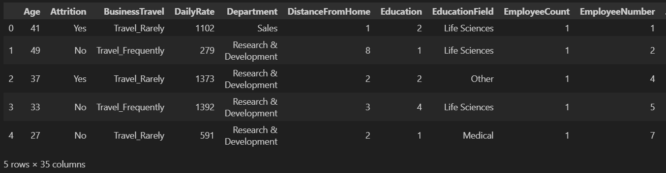

Рисунок 1 – исходный набор данных

Далее предоставлена детальная визуализация загруженного датасета

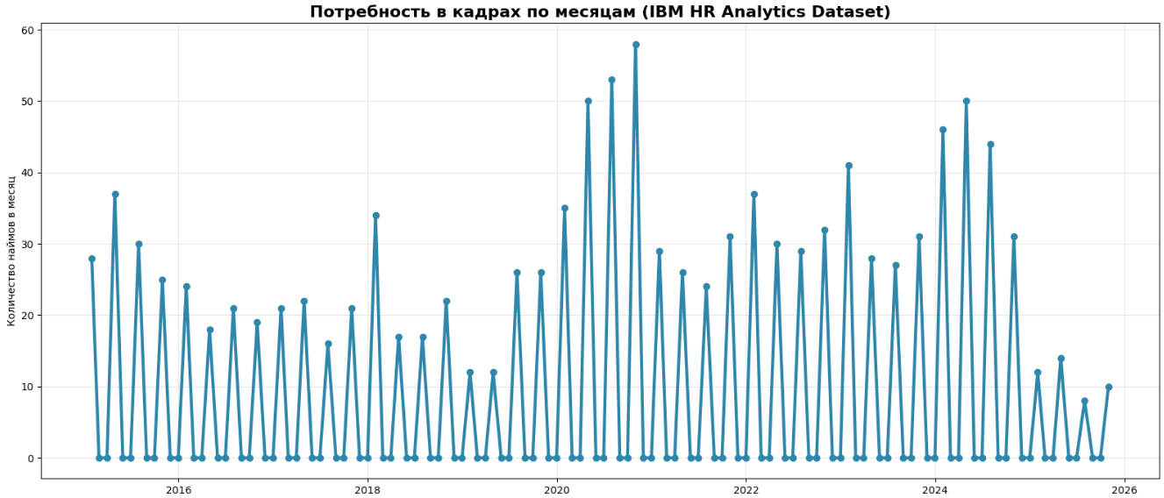
Рисунок 2 – Потребность в кадрах по месяцам

1.2. Анализ и очистка набора данных
Первичный анализ DataFrame показывает ХХХХХХХ ХХХХХХ ХХХХХХХХ ХХХХХХХХХХ ХХХХХХХХХХХ (см. рис.2):
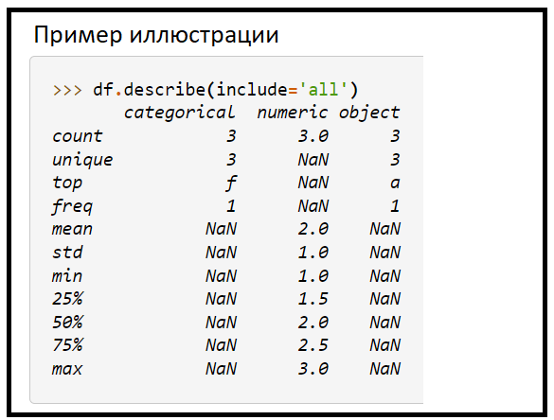
Рисунок 2 – стандартные метрики исходного набора данных

Анализ чистоты данных был проведён с помощью следующего блока кода:
# код для
# анализа чистоты
# набора данных

Анализ показал, что ХХХХХХХХ ХХХХХХ ХХХХХХХХ ХХХХХХХХХХ ХХХХХХХХХ (см. рис.3):
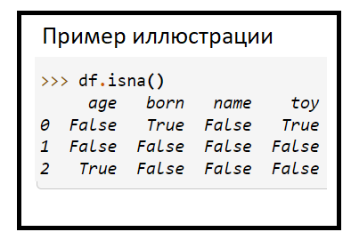
Рисунок 3 – результат проверки набора данных на чистоту

После очистки, набор данных стал ХХХХХ ХХХХ ХХХХ ХХХ ХХ Х Х ХХХХХ ХХ ХХ ХХ ХХХХХХ ХХХХХ ХХХХХ ХХХХХХХ (см. рис.4):

Рисунок 4 – набор данных после очистки

1.3. Обзор ансамблевых методов машинного обучения
Получив очищенный набор данных, посмотрим теперь на ансамблевые методы машинного обучения и попробуем предположить, какой их них лучше.
Ансамблевые методы МО, это: ХХХХХХХХХХХХХХХХХХХХХХ ХХХХХХХХХХХХХХХХХХХХХХХХХХХХХХХХХХХХХХХХХХХХХ ХХХХХХХХХХХХХХХХХХХХХХХХХХХХХХХХХХХХХХХХХХХХ.
Рассмотрим первый из них: ХХХХХХХХХХХХХХХХХХХХХХХХХ ХХХХХХХХХХХХХХХХХХХХХХХХХХХХХХХХХХХХХХХХХХХХХ ХХХХХХХХХХХХХХХХХХХХХХХХХХХХХХХХХХХХХХХХХХХХХ ХХХХХХХХХХХХХХХХХХХХХХХХХХХХХХХХХХХХХХХХХХХХХ ХХХХХХХХХХХХХХХХХХХХХХХХХХХХХХХХХХХХХХХХХХХХХ ХХХХХХХХХХХХХХХХХХХХХХХХХХХХХХХХХХХХХХХХХХХХХ ХХХХХХХХХХХХХХХХХХХХХХХХХХХХХХХХХХХХХХХХХХХХХ ХХХХХХХХХХХХХХХХХХХХХХХХХХХХХХХХХХХХХХХХХХХХ. Этот метод можно применить в работе так:: ХХХХХХХХХХХХ ХХХХХХХХХХХХХХХХХХХХХХХХХХХХХХХХХХХХХХХХХХХХХ ХХХХХХХХХХХХХХХХХХХХХХХХХХХХХХХХХХХХХХХХХХХХ.
Рассмотрим следующий: ХХХХХХХХХХХХХХХХХХХХХХХХХ ХХХХХХХХХХХХХХХХХХХХХХХХХХХХХХХХХХХХХХХХХХХХХ ХХХХХХХХХХХХХХХХХХХХХХХХХХХХХХХХХХХХХХХХХХХХХ ХХХХХХХХХХХХХХХХХХХХХХХХХХХХХХХХХХХХХХХХХХХХХ ХХХХХХХХХХХХХХХХХХХХХХХХХХХХХХХХХХХХХХХХХХХХХ ХХХХХХХХХХХХХХХХХХХХХХХХХХХХХХХХХХХХХХХХХХХХХ ХХХХХХХХХХХХХХХХХХХХХХХХХХХХХХХХХХХХХХХХХХХХХ ХХХХХХХХХХХХХХХХХХХХХХХХХХХХХХХХХХХХХХХХХХХХ. Этот метод можно применить в работе так: ХХХХХХХХХХХХ ХХХХХХХХХХХХХХХХХХХХХХХХХХХХХХХХХХХХХХХХХХХХХ ХХХХХХХХХХХХХХХХХХХХХХХХХХХХХХХХХХХХХХХХХХХХ.
( ОПИСЫВАЕМ ТАКИМ ОБРАЗОМ ВСЕ МЕТОДЫ, МОЖНО С ИЛЛЮСТРАЦИЯМИ ИТД. ).
Таким образом, далее в этой работе будут применены следующие методы и модели: ХХХХХХХХХХ ХХХХХХХХХХХХХХ ХХХХХХХХХХХХХХХХХХХХХХХХХХХХХХ.

Анализ предметной областИ
  - Выбор и развертывание среды разработки для языка программирования Python

Наименование рисунков вставляется через контекстное меню (нажать правую кнопку мыши)/Вставить название/Рисунок. По тексту должны быть ссылки на рисунки. Например так: (рис.1 )

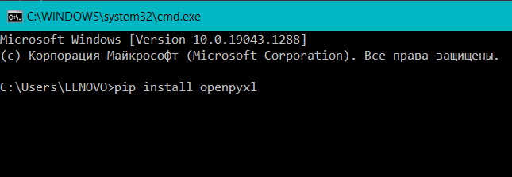
Рисунок 1 – Это пример оформления рисунков

Наименование таблиц вставляется через контекстное меню (нажать правую кнопку мыши)/Вставить название/Таблица. По тексту должны быть ссылки на рисунки. Например так: (табл.1 )
Таблица 1 – Это пример оформления таблицы
Оборудование | Технические характеристики
хххххххх | ххххххххх
хххххххх | ххххххххх
хххххххх | ххххххххх
хххххххх | ххххххххх

Хххххх хххх хххххххх хххххх, ххххххх ххххххх х ххххх хххххх ххххх. Ххх хх хх ххххххх хххххххх ххххххх. Ххххх ххххххххххх хххххх, хххххх, ххххххххххх хххххх хххххххх ххх хххххххх хххххххх хххххххх ххххх. Хххх ххххххххх хххххххххх ххххххххх ххххххх. Хх хххххххх хххххххххх хххххххх ххххххх ххххххххххх ххх ххххххх ххххххх ххххх хххххх ххххххх. Ххххх ххххххххххх хххххх, хххххх, ххххххххххх хххххх хххххххх ххх хххххххх хххххххх хххххххх ххххх.
Хххххх хххх хххххххх хххххх, ххххххх ххххххх х ххххх хххххх ххххх. Ххх хх хх ххххххх хххххххх ххххххх. Ххххх ххххххххххх хххххх, хххххх, ххххххххххх хххххх хххххххх ххх хххххххх хххххххх хххххххх ххххх. Хххх ххххххххх хххххххххх ххххххххх ххххххх. Хх хххххххх хххххххххх хххххххх ххххххх ххххххххххх ххх ххххххх ххххххх ххххх хххххх ххххххх. Ххххх ххххххххххх хххххх, хххххх, ххххххххххх хххххх хххххххх ххх хххххххх хххххххх хххххххх ххххх.
Хххххх хххх хххххххх хххххх, ххххххх ххххххх х ххххх хххххх ххххх. Ххх хх хх ххххххх хххххххх ххххххх. Ххххх ххххххххххх хххххх, хххххх, ххххххххххх хххххх хххххххх ххх хххххххх хххххххх хххххххх ххххх. Хххх ххххххххх хххххххххх ххххххххх ххххххх. Хх хххххххх хххххххххх хххххххх ххххххх ххххххххххх ххх ххххххх ххххххх ххххх хххххх ххххххх. Ххххх ххххххххххх хххххх, хххххх, ххххххххххх хххххх хххххххх ххх хххххххх хххххххх хххххххх ххххх. Хххх ххххххххх хххххххххх ххххххххх ххххххх. Хх хххххххх хххххххххх хххххххх ххххххх ххххххххххх ххх ххххххх ххххххх ххххх хххххх ххххххх.

  - Анализ теоретических аспектов создания нейросетей

Хххххх хххх хххххххх хххххх, ххххххх ххххххх х ххххх хххххх ххххх. Ххх хх хх ххххххх хххххххх ххххххх. Ххххх ххххххххххх хххххх, хххххх, ххххххххххх хххххх хххххххх ххх хххххххх хххххххх хххххххх ххххх. Хххх ххххххххх хххххххххх ххххххххх ххххххх. Хх хххххххх хххххххххх хххххххх ххххххх ххххххххххх ххх ххххххх ххххххх ххххх хххххх ххххххх. Ххххх ххххххххххх хххххх, хххххх, ххххххххххх хххххх хххххххх ххх хххххххх хххххххх хххххххх ххххх.
Хххххх хххх хххххххх хххххх, ххххххх ххххххх х ххххх хххххх ххххх. Ххх хх хх ххххххх хххххххх ххххххх. Ххххх ххххххххххх хххххх, хххххх, ххххххххххх хххххх хххххххх ххх хххххххх хххххххх хххххххх ххххх. Хххх ххххххххх хххххххххх ххххххххх ххххххх. Хх хххххххх хххххххххх хххххххх ххххххх ххххххххххх ххх ххххххх ххххххх ххххх хххххх ххххххх. Ххххх ххххххххххх хххххх, хххххх, ххххххххххх хххххх хххххххх ххх хххххххх хххххххх хххххххх ххххх.
Хххххх хххх хххххххх хххххх, ххххххх ххххххх х ххххх хххххх ххххх. Ххх хх хх ххххххх хххххххх ххххххх. Ххххх ххххххххххх хххххх, хххххх, ххххххххххх хххххх хххххххх ххх хххххххх хххххххх хххххххх ххххх. Хххх ххххххххх хххххххххх ххххххххх ххххххх. Хх хххххххх хххххххххх хххххххх ххххххх ххххххххххх ххх ххххххх ххххххх ххххх хххххх ххххххх. Ххххх ххххххххххх хххххх, хххххх, ххххххххххх хххххх хххххххх ххх хххххххх хххххххх хххххххх ххххх. Хххх ххххххххх хххххххххх ххххххххх ххххххх. Хх хххххххх хххххххххх хххххххх ххххххх ххххххххххх ххх ххххххх ххххххх ххххх хххххх ххххххх.

  - Математическая модель нейронной сети

Здесь должны быть математические формулы и пример расчета вашей нейросети! Формулы должны быть вставлены с помощью Microsoft Equation

Хххххх хххх хххххххх хххххх, ххххххх ххххххх х ххххх хххххх ххххх. Ххх хх хх ххххххх хххххххх ххххххх. Ххххх ххххххххххх хххххх, хххххх, ххххххххххх хххххх хххххххх ххх хххххххх хххххххх хххххххх ххххх. Хххх ххххххххх хххххххххх ххххххххх ххххххх. Хх хххххххх хххххххххх хххххххх ххххххх ххххххххххх ххх ххххххх ххххххх ххххх хххххх ххххххх. Ххххх ххххххххххх хххххх, хххххх, ххххххххххх хххххх хххххххх ххх хххххххх хххххххх хххххххх ххххх.
Хххххх хххх хххххххх хххххх, ххххххх ххххххх х ххххх хххххх ххххх. Ххх хх хх ххххххх хххххххх ххххххх. Ххххх ххххххххххх хххххх, хххххх, ххххххххххх хххххх хххххххх ххх хххххххх хххххххх хххххххх ххххх. Хххх ххххххххх хххххххххх ххххххххх ххххххх. Хх хххххххх хххххххххх хххххххх ххххххх ххххххххххх ххх ххххххх ххххххх ххххх хххххх ххххххх. Ххххх ххххххххххх хххххх, хххххх, ххххххххххх хххххх хххххххх ххх хххххххх хххххххх хххххххх ххххх. Хххх ххххххххх хххххххххх ххххххххх ххххххх. Хх хххххххх хххххххххх хххххххх ххххххх ххххххххххх ххх ххххххх ххххххх ххххх хххххх ххххххх.

  - Выводы по разделу
Хххххх хххх хххххххх хххххх, ххххххх ххххххх х ххххх хххххх ххххх. Ххх хх хх ххххххх хххххххх ххххххх. Ххххх ххххххххххх хххххх, хххххх, ххххххххххх хххххх хххххххх ххх хххххххх хххххххх хххххххх ххххх. Хххх ххххххххх хххххххххх ххххххххх ххххххх. Хх хххххххх хххххххххх хххххххх ххххххх ххххххххххх ххх ххххххх ххххххх ххххх хххххх ххххххх. Ххххх ххххххххххх хххххх, хххххх, ххххххххххх хххххх хххххххх ххх хххххххх хххххххх хххххххх ххххх.
Проведено обследование предметной области. В результате проведенного обследования можно сделать следующие выводы (табл.1):
Таблица 1
Выводы по разделу 1
Выводы | Сформированные компетенции
Проведен выбор и развертывание среды разработки для языка программирования Python. | ПК-1. Способность разработки прикладного программного обеспечения, автоматизации работы с базами данных и документами, программирования бизнес-логики  приложений, интеграции разнородных данных
Проведен анализ теоретических аспектов создания нейросетей
Разработана математическая модель нейронной сети | ПК-7. Способностью использовать отечественные и международные стандарты при проектировании и обеспечении качества прикладного программного обеспечения

РАЗРАБОТКА НЕЙРОННОЙ СЕТИ
  - Создание нейронов
Это пример оформления программного кода!

//Получаем гласные
def get_vowels(String):
return [each for each in String if each in "aeiou"]
get_vowels("animal") # [a, i, a]
get_vowels("sky") # []
get_vowels("football") # [o, o, a]

// Первая буква в верхнем регистре
def capitalize(String):
return String.title()
capitalize("shop") # [Shop]
capitalize("python programming") # [Python Programming]

Хххххх хххх хххххххх хххххх, ххххххх ххххххх х ххххх хххххх ххххх. Ххх хх хх ххххххх хххххххх ххххххх. Ххххх ххххххххххх хххххх, хххххх, ххххххххххх хххххх хххххххх ххх хххххххх хххххххх хххххххх ххххх. Хххх ххххххххх хххххххххх ххххххххх ххххххх. Хх хххххххх хххххххххх хххххххх ххххххх ххххххххххх ххх ххххххх ххххххх ххххх хххххх ххххххх. Ххххх ххххххххххх хххххх, хххххх, ххххххххххх хххххх хххххххх ххх хххххххх хххххххх хххххххх ххххх. Хххх ххххххххх хххххххххх ххххххххх ххххххх. Хх хххххххх хххххххххх хххххххх ххххххх ххххххххххх ххх ххххххх ххххххх ххххх хххххх ххххххх.
Хххххх хххх хххххххх хххххх, ххххххх ххххххх х ххххх хххххх ххххх. Ххх хх хх ххххххх хххххххх ххххххх. Ххххх ххххххххххх хххххх, хххххх, ххххххххххх хххххх хххххххх ххх хххххххх хххххххх хххххххх ххххх. Хххх ххххххххх хххххххххх ххххххххх ххххххх. Хх хххххххх хххххххххх хххххххх ххххххх ххххххххххх ххх ххххххх ххххххх ххххх хххххх ххххххх. Ххххх ххххххххххх хххххх, хххххх, ххххххххххх хххххх хххххххх ххх хххххххх хххххххх хххххххх ххххх.

  - Создание нейронной сети
Хххххх хххх хххххххх хххххх, ххххххх ххххххх х ххххх хххххх ххххх. Ххх хх хх ххххххх хххххххх ххххххх. Ххххх ххххххххххх хххххх, хххххх, ххххххххххх хххххх хххххххх ххх хххххххх хххххххх хххххххх ххххх. Хххх ххххххххх хххххххххх ххххххххх ххххххх. Хх хххххххх хххххххххх хххххххх ххххххх ххххххххххх ххх ххххххх ххххххх ххххх хххххх ххххххх. Ххххх ххххххххххх хххххх, хххххх, ххххххххххх хххххх хххххххх ххх хххххххх хххххххх хххххххх ххххх. Хххх ххххххххх хххххххххх ххххххххх ххххххх. Хх хххххххх хххххххххх хххххххх ххххххх ххххххххххх ххх ххххххх ххххххх ххххх хххххх ххххххх.

    - Выбор топологии сети
Хххххх хххх хххххххх хххххх, ххххххх ххххххх х ххххх хххххх ххххх. Ххх хх хх ххххххх хххххххх ххххххх. Ххххх ххххххххххх хххххх, хххххх, ххххххххххх хххххх хххххххх ххх хххххххх хххххххх хххххххх ххххх. Хххх ххххххххх хххххххххх ххххххххх ххххххх. Хх хххххххх хххххххххх хххххххх ххххххх ххххххххххх ххх ххххххх ххххххх ххххх хххххх ххххххх. Ххххх ххххххххххх хххххх, хххххх, ххххххххххх хххххх хххххххх ххх хххххххх хххххххх хххххххх ххххх. Хххх ххххххххх хххххххххх ххххххххх ххххххх. Хх хххххххх хххххххххх хххххххх ххххххх ххххххххххх ххх ххххххх ххххххх ххххх хххххх ххххххх.
Хххххх хххх хххххххх хххххх, ххххххх ххххххх х ххххх хххххх ххххх. Ххх хх хх ххххххх хххххххх ххххххх. Ххххх ххххххххххх хххххх, хххххх, ххххххххххх хххххх хххххххх ххх хххххххх хххххххх хххххххх ххххх. Хххх ххххххххх хххххххххх ххххххххх ххххххх. Хх хххххххх хххххххххх хххххххх ххххххх ххххххххххх ххх ххххххх ххххххх ххххх хххххх ххххххх. Ххххх ххххххххххх хххххх, хххххх, ххххххххххх хххххх хххххххх ххх хххххххх хххххххх хххххххх ххххх.

    - Группировка нейронных блоков в нейронную сеть
Хххххх хххх хххххххх хххххх, ххххххх ххххххх х ххххх хххххх ххххх. Ххх хх хх ххххххх хххххххх ххххххх. Ххххх ххххххххххх хххххх, хххххх, ххххххххххх хххххх хххххххх ххх хххххххх хххххххх хххххххх ххххх. Хххх ххххххххх хххххххххх ххххххххх ххххххх. Хх хххххххх хххххххххх хххххххх ххххххх ххххххххххх ххх ххххххх ххххххх ххххх хххххх ххххххх. Ххххх ххххххххххх хххххх, хххххх, ххххххххххх хххххх хххххххх ххх хххххххх хххххххх хххххххх ххххх. Хххх ххххххххх хххххххххх ххххххххх ххххххх. Хх хххххххх хххххххххх хххххххх ххххххх ххххххххххх ххх ххххххх ххххххх ххххх хххххх ххххххх.
Хххххх хххх хххххххх хххххх, ххххххх ххххххх х ххххх хххххх ххххх. Ххх хх хх ххххххх хххххххх ххххххх. Ххххх ххххххххххх хххххх, хххххх, ххххххххххх хххххх хххххххх ххх хххххххх хххххххх хххххххх ххххх. Хххх ххххххххх хххххххххх ххххххххх ххххххх. Хх хххххххх хххххххххх хххххххх ххххххх ххххххххххх ххх ххххххх ххххххх ххххх хххххх ххххххх. Ххххх ххххххххххх хххххх, хххххх, ххххххххххх хххххх хххххххх ххх хххххххх хххххххх хххххххх ххххх.

    - Экспериментальный подбор характеристик сети
Хххххх хххх хххххххх хххххх, ххххххх ххххххх х ххххх хххххх ххххх. Ххх хх хх ххххххх хххххххх ххххххх. Ххххх ххххххххххх хххххх, хххххх, ххххххххххх хххххх хххххххх ххх хххххххх хххххххх хххххххх ххххх. Хххх ххххххххх хххххххххх ххххххххх ххххххх. Хх хххххххх хххххххххх хххххххх ххххххх ххххххххххх ххх ххххххх ххххххх ххххх хххххх ххххххх. Ххххх ххххххххххх хххххх, хххххх, ххххххххххх хххххх хххххххх ххх хххххххх хххххххх хххххххх ххххх. Хххх ххххххххх хххххххххх ххххххххх ххххххх. Хх хххххххх хххххххххх хххххххх ххххххх ххххххххххх ххх ххххххх ххххххх ххххх хххххх ххххххх.
Хххххх хххх хххххххх хххххх, ххххххх ххххххх х ххххх хххххх ххххх. Ххх хх хх ххххххх хххххххх ххххххх. Ххххх ххххххххххх хххххх, хххххх, ххххххххххх хххххх хххххххх ххх хххххххх хххххххх хххххххх ххххх. Хххх ххххххххх хххххххххх ххххххххх ххххххх. Хх хххххххх хххххххххх хххххххх ххххххх ххххххххххх ххх ххххххх ххххххх ххххх хххххх ххххххх. Ххххх ххххххххххх хххххх, хххххх, ххххххххххх хххххх хххххххх ххх хххххххх хххххххх хххххххх ххххх.

  - Сбор и нормализация данных для обучения нейронной сети
Хххххх хххх хххххххх хххххх, ххххххх ххххххх х ххххх хххххх ххххх. Ххх хх хх ххххххх хххххххх ххххххх. Ххххх ххххххххххх хххххх, хххххх, ххххххххххх хххххх хххххххх ххх хххххххх хххххххх хххххххх ххххх. Хххх ххххххххх хххххххххх ххххххххх ххххххх. Хх хххххххх хххххххххх хххххххх ххххххх ххххххххххх ххх ххххххх ххххххх ххххх хххххх ххххххх. Ххххх ххххххххххх хххххх, хххххх, ххххххххххх хххххх хххххххх ххх хххххххх хххххххх хххххххх ххххх. Хххх ххххххххх хххххххххх ххххххххх ххххххх. Хх хххххххх хххххххххх хххххххх ххххххх ххххххххххх ххх ххххххх ххххххх ххххх хххххх ххххххх.
Хххххх хххх хххххххх хххххх, ххххххх ххххххх х ххххх хххххх ххххх. Ххх хх хх ххххххх хххххххх ххххххх. Ххххх ххххххххххх хххххх, хххххх, ххххххххххх хххххх хххххххх ххх хххххххх хххххххх хххххххх ххххх. Хххх ххххххххх хххххххххх ххххххххх ххххххх. Хх хххххххх хххххххххх хххххххх ххххххх ххххххххххх ххх ххххххх ххххххх ххххх хххххх ххххххх. Ххххх ххххххххххх хххххх, хххххх, ххххххххххх хххххх хххххххх ххх хххххххх хххххххх хххххххх ххххх.

  - Обучение нейронной сети

Хххххх хххх хххххххх хххххх, ххххххх ххххххх х ххххх хххххх ххххх. Ххх хх хх ххххххх хххххххх ххххххх. Ххххх ххххххххххх хххххх, хххххх, ххххххххххх хххххх хххххххх ххх хххххххх хххххххх хххххххх ххххх. Хххх ххххххххх хххххххххх ххххххххх ххххххх. Хх хххххххх хххххххххх хххххххх ххххххх ххххххххххх ххх ххххххх ххххххх ххххх хххххх ххххххх. Ххххх ххххххххххх хххххх, хххххх, ххххххххххх хххххх хххххххх ххх хххххххх хххххххх хххххххх ххххх. Хххх ххххххххх хххххххххх ххххххххх ххххххх. Хх хххххххх хххххххххх хххххххх ххххххх ххххххххххх ххх ххххххх ххххххх ххххх хххххх ххххххх.

    - Выбор способа оценки адекватности результатов обучения
Хххххх хххх хххххххх хххххх, ххххххх ххххххх х ххххх хххххх ххххх. Ххх хх хх ххххххх хххххххх ххххххх. Ххххх ххххххххххх хххххх, хххххх, ххххххххххх хххххх хххххххх ххх хххххххх хххххххх хххххххх ххххх. Хххх ххххххххх хххххххххх ххххххххх ххххххх. Хх хххххххх хххххххххх хххххххх ххххххх ххххххххххх ххх ххххххх ххххххх ххххх хххххх ххххххх. Ххххх ххххххххххх хххххх, хххххх, ххххххххххх хххххх хххххххх ххх хххххххх хххххххх хххххххх ххххх. Хххх ххххххххх хххххххххх ххххххххх ххххххх. Хх хххххххх хххххххххх хххххххх ххххххх ххххххххххх ххх ххххххх ххххххх ххххх хххххх ххххххх.
Хххххх хххх хххххххх хххххх, ххххххх ххххххх х ххххх хххххх ххххх. Ххх хх хх ххххххх хххххххх ххххххх. Ххххх ххххххххххх хххххх, хххххх, ххххххххххх хххххх хххххххх ххх хххххххх хххххххх хххххххх ххххх. Хххх ххххххххх хххххххххх ххххххххх ххххххх. Хх хххххххх хххххххххх хххххххх ххххххх ххххххххххх ххх ххххххх ххххххх ххххх хххххх ххххххх. Ххххх ххххххххххх хххххх, хххххх, ххххххххххх хххххх хххххххх ххх хххххххх хххххххх хххххххх ххххх.

    - Расчет количества потерь и их минимизация
Хххххх хххх хххххххх хххххх, ххххххх ххххххх х ххххх хххххх ххххх. Ххх хх хх ххххххх хххххххх ххххххх. Ххххх ххххххххххх хххххх, хххххх, ххххххххххх хххххх хххххххх ххх хххххххх хххххххх хххххххх ххххх. Хххх ххххххххх хххххххххх ххххххххх ххххххх. Хх хххххххх хххххххххх хххххххх ххххххх ххххххххххх ххх ххххххх ххххххх ххххх хххххх ххххххх. Ххххх ххххххххххх хххххх, хххххх, ххххххххххх хххххх хххххххх ххх хххххххх хххххххх хххххххх ххххх. Хххх ххххххххх хххххххххх ххххххххх ххххххх. Хх хххххххх хххххххххх хххххххх ххххххх ххххххххххх ххх ххххххх ххххххх ххххх хххххх ххххххх.
Хххххх хххх хххххххх хххххх, ххххххх ххххххх х ххххх хххххх ххххх. Ххх хх хх ххххххх хххххххх ххххххх. Ххххх ххххххххххх хххххх, хххххх, ххххххххххх хххххх хххххххх ххх хххххххх хххххххх хххххххх ххххх. Хххх ххххххххх хххххххххх ххххххххх ххххххх. Хх хххххххх хххххххххх хххххххх ххххххх ххххххххххх ххх ххххххх ххххххх ххххх хххххх ххххххх. Ххххх ххххххххххх хххххх, хххххх, ххххххххххх хххххх хххххххх ххх хххххххх хххххххх хххххххх ххххх.

    - Анализ адекватности обучения
Хххххх хххх хххххххх хххххх, ххххххх ххххххх х ххххх хххххх ххххх. Ххх хх хх ххххххх хххххххх ххххххх. Ххххх ххххххххххх хххххх, хххххх, ххххххххххх хххххх хххххххх ххх хххххххх хххххххх хххххххх ххххх. Хххх ххххххххх хххххххххх ххххххххх ххххххх. Хх хххххххх хххххххххх хххххххх ххххххх ххххххххххх ххх ххххххх ххххххх ххххх хххххх ххххххх. Ххххх ххххххххххх хххххх, хххххх, ххххххххххх хххххх хххххххх ххх хххххххх хххххххх хххххххх ххххх. Хххх ххххххххх хххххххххх ххххххххх ххххххх. Хх хххххххх хххххххххх хххххххх ххххххх ххххххххххх ххх ххххххх ххххххх ххххх хххххх ххххххх.
Хххххх хххх хххххххх хххххх, ххххххх ххххххх х ххххх хххххх ххххх. Ххх хх хх ххххххх хххххххх ххххххх. Ххххх ххххххххххх хххххх, хххххх, ххххххххххх хххххх хххххххх ххх хххххххх хххххххх хххххххх ххххх. Хххх ххххххххх хххххххххх ххххххххх ххххххх. Хх хххххххх хххххххххх хххххххх ххххххх ххххххххххх ххх ххххххх ххххххх ххххх хххххх ххххххх. Ххххх ххххххххххх хххххх, хххххх, ххххххххххх хххххх хххххххх ххх хххххххх хххххххх хххххххх ххххх. Хххх ххххххххх хххххххххх ххххххххх ххххххх. Хх хххххххх хххххххххх хххххххх ххххххх ххххххххххх ххх ххххххх ххххххх ххххх хххххх ххххххх.
Хххххх хххх хххххххх хххххх, ххххххх ххххххх х ххххх хххххх ххххх. Ххх хх хх ххххххх хххххххх ххххххх. Ххххх ххххххххххх хххххх, хххххх, ххххххххххх хххххх хххххххх ххх хххххххх хххххххх хххххххх ххххх. Хххх ххххххххх хххххххххх ххххххххх ххххххх. Хх хххххххх хххххххххх хххххххх ххххххх ххххххххххх ххх ххххххх ххххххх ххххх хххххх ххххххх. Ххххх ххххххххххх хххххх, хххххх, ххххххххххх хххххх хххххххх ххх хххххххх хххххххх хххххххх ххххх. Хххх ххххххххх хххххххххх ххххххххх ххххххх. Хх хххххххх хххххххххх хххххххх ххххххх ххххххххххх ххх ххххххх ххххххх ххххх хххххх ххххххх. Хххххх хххх хххххххх хххххх, ххххххх ххххххх х ххххх хххххх ххххх. Ххх хх хх ххххххх хххххххх ххххххх. Ххххх ххххххххххх хххххх, хххххх, ххххххххххх хххххх хххххххх ххх хххххххх хххххххх хххххххх ххххх. Хххх ххххххххх хххххххххх ххххххххх ххххххх. Хххххх хххх хххххххх хххххх, ххххххх ххххххх х ххххх хххххх ххххх. Ххх хх хх ххххххх хххххххх ххххххх. Ххххх ххххххххххх хххххх, хххххх, ххххххххххх хххххх хххххххх ххх хххххххх хххххххх хххххххх ххххх. Хххх ххххххххх хххххххххх ххххххххх ххххххх. Хх хххххххх хххххххххх хххххххх ххххххх ххххххххххх ххх ххххххх ххххххх ххххх хххххх ххххххх. Ххххх ххххххххххх хххххх, хххххх, ххххххххххх хххххх хххххххх ххх хххххххх хххххххх хххххххх ххххх.

  - Выводы по разделу
Разработана нейронная сеть, реализующая «ххххх ххх». Хххх ххххххххх хххххххххх ххххххххх ххххххх. Хх хххххххх хххххххххх хххххххх ххххххх ххххххххххх ххх ххххххх ххххххх ххххх хххххх ххххххх. Ххххх ххххххххххх хххххх, хххххх, ххххххххххх хххххх хххххххх ххх хххххххх хххххххх хххххххх ххххх.
В результате выполненной работы можно сделать следующие выводы (табл.2):
Таблица 2
Выводы по разделу 2
Выводы | Сформированные компетенции
Разработаны нейроны и нейронные блоки на языке программирования Python.  Создана нейронная сеть. Экспериментальным способом подобраны характеристики нейронной сети: определено количество слоев, число блоков в скрытых слоях, наличие или отсутствие обходных соединений, передаточные функции нейронов.  Собраны данные для обучения нейронной сети. Параметры обучения подобраны экспериментальным способом.  Произведено обучение нейронной сети на собранных данных. Проверена адекватность результатов обучения сети. | ПК-1. Способность разработки прикладного программного обеспечения, автоматизации работы с базами данных и документами, программирования бизнес-логики приложений, интеграции разнородных данных  ПК-8 Способность выполнять интеллектуальный анализ больших данных

Заключение
В ходе прохождения производственной практики (эксплуатационной практики) самостоятельная работа выполнялась на всех этапах профессиональной деятельности решения учебных бизнес-задач Университета. Было изучено техническое и программное обеспечения, технология решения задач и проведения процессов.
В ходе производственной практики (эксплуатационной практики) получены профессиональные умения:
- Инсталлировать отдельные компоненты прикладного программного обеспечения.
- Выполнять математическое моделирование нейронной сети и визуализировать полученные данные.
- Разрабатывать и производить обучение нейронных сетей.
- Использовать стандарт ГОСТ 34.602—2020 при документировании процессов создания нейронных сетей.
- Производить анализ, подбор, подготовку и нормализацию данных, требующихся для обучения нейронных сетей.
В ходе производственной практики (эксплуатационной практики) сформированы навыки:
- Использования математических моделей при создании программных решений.
- Автоматизации решения типовых задач, интеграции разнородных данных в информационных системах.
- Разработки и адаптации прикладного программного обеспечения для выполнения задач предметной области.
- Расчета количества потерь в тренировке нейронной сети и последующая минимизация потерь.
- Анализа адекватности результатов обучения нейронной сети.
- Анализа собранной информации и формирования отчетных документов по практике.
Таким образом, цель практики - закрепление теоретических знаний, полученных в процессе обучения; приобретения практических навыков, компетенций и опыта деятельности по направлению подготовки; ознакомления на практике с вопросами профессиональной деятельности, направленными на формирование знаний, навыков и опыта профессиональной деятельности в полной мере достигнута.

Список используемых источников и литературы
- ЭТО ПРИМЕР СПИСКА ЛИТЕРАТУРЫ Список литературы следует оформлять по ГОСТ Р 7.0.100-2018.
- Литература не должна быть старше 5 лет!
- Провалов, В.С. Информационные технологии управления / В.С. Провалов. – 4-е изд., стер. – Москва : Издательство «Флинта», 2018. – 374 с. – (Экономика и управление). – Режим доступа: – URL: http://biblioclub.ru/index.php?page=book&id=69111 (дата обращения: 11.11.2019). – ISBN 978-5-9765-0269-7. – Текст : электронный.
- Кравченко, Ю.А. Информационные и программные технологии / Ю.А. Кравченко, Э.В. Кулиев, В.В. Марков ; Министерство образования и науки Российской Федерации, Федеральное государственное автономное образовательное учреждение высшего образования «Южный федеральный университет», Инженерно-технологическая академия. – Ростов-на-Дону ; Таганрог : Издательство Южного федерального университета, 2017. – Ч. 1. Информационные технологии. – 113 с.: ил. – Режим доступа: – URL: http://biblioclub.ru/index.php?page=book&id=499727 (дата обращения: 11.11.2019). – Библиогр. в кн. – ISBN 978-5-9275-2495-2. – Текст : электронный
- Парфенова М.Я., Маликов С.Н Методологические исследования эффективности информационных технологий: монография. Издательство: МУ им. С.Ю. Витте, 2017. https://online.muiv.ru/lib/pdf/117050.pdf
- Балдин, К.В. Информационные системы в экономике / К.В. Балдин, В.Б. Уткин. – 7-е изд. – Москва : Издательско-торговая корпорация «Дашков и К°», 2017. – 395 с. : ил. – Режим доступа: по подписке. – URL: http://biblioclub.ru/index.php?page=book&id=454036 (дата обращения: 11.11.2019). – Библиогр. в кн. – ISBN 978-5-394-01449-9. – Текст : электронный.
- Соловьев, Н.А. Введение в программную инженерию / Н.А. Соловьев, Л.А. Юркевская ; Министерство образования и науки Российской Федерации, Оренбургский Государственный Университет. – Оренбург : ОГУ, 2017. – 112 с. : схем., табл., ил. – Режим доступа: – URL: http://biblioclub.ru/index.php?page=book&id=481815 (дата обращения: 11.11.2019). – Библиогр.: с. 83. – ISBN 978-5-7410-1685-5. – Текст : электронный..

